
中三單元2 堅毅、仁愛、責任感
工作紙

九龍寨城
姓名：
班別：
九龍寨城：九龍寨城拆除後的記憶留存
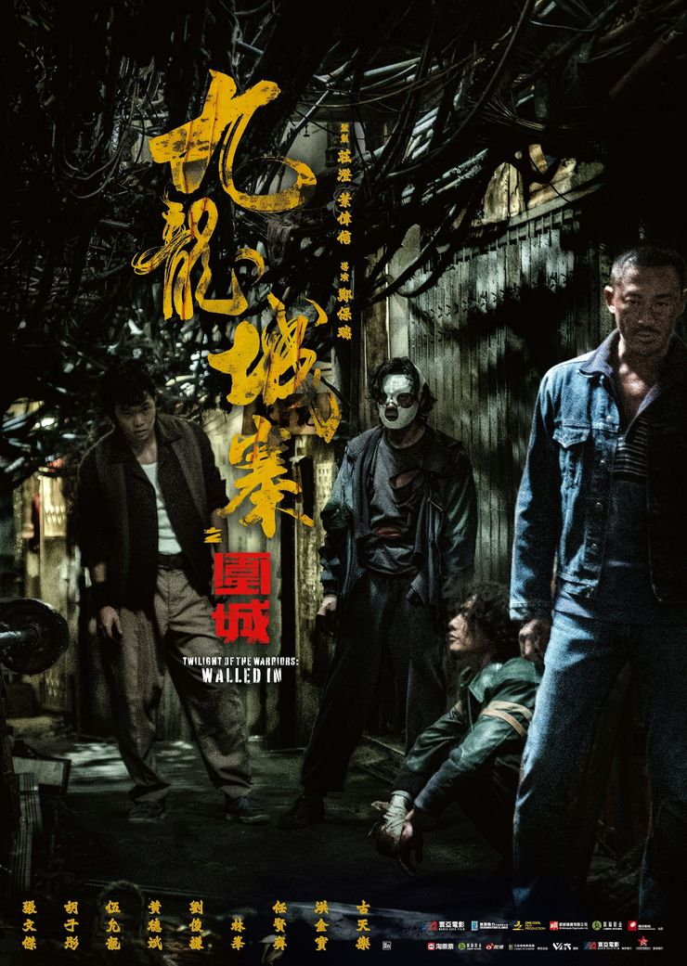
過去一段長時間，九龍寨城因歷史原因，發展成英軍、清朝、港府均不介入治理的「三不管」的狀態，寨內可謂無法無天。1980年代，隨著香港前途問題提出，香港政府宣佈全面清拆九龍城寨，並將原址改建為公園，香港法律同樣適用於九龍城寨，同日中國政府亦發表聲明支持。至此，神秘又獨樹一格的九龍城寨，終於正式走入了歷史。
現今大眾對九龍城寨的印象，多從在九龍寨城實境拍攝的電影作品獲得，如成龍主演的《重案組》、麥當雄執導的《省港旗兵》、王家衞拍攝《阿飛正傳》中，電影末梁朝偉的片段也是在九龍城寨實景拍攝。鄭保瑞導演的《九龍城寨之圍城》則利用電腦特效還原出九龍寨城場景。

1. 九龍寨城因歷史原因發展成為 ________ 的狀態，英軍、清朝和港府均不介入治理。

2. 九龍城寨於1987年被清拆是因為：
A. 政府要改善衛生環境
B. 香港前途問題的提出
C. 社會治安惡化

D. 以上皆是

3.九龍寨城清拆前充滿不法行為，你認為九龍寨城的記憶值得留存和推廣嗎?

答案
1. 三不管
2. B
3. 學生可自由作答。參考答案：值得。因為九龍寨城的黑歷史已成過去，它十分獨特，又能反映香港歷史，對大眾十分吸引，所以值得用不同形式留存和推廣九龍寨城的記憶。
不值得，九龍寨城的過去太不堪，把這些記憶留存和推廣，會讓不明就裡的人對香港有誤解。

